**Operációs rendszerek BSc**

1. Gyak.

2022. 04. 13.

**Készítette:**Dobai Attila Bsc   
Mérnökinformatika  
DIZ4VX

Miskolc, 2022

Feladatok

„1. Az előadáson bemutatott mintaprogram alapján készítse el a következő feladatot.

Adott egy rendszerbe az alábbi erőforrások: R (R1: 10; R2: 5; R3: 7)

A rendszerbe 5 processz van: P0, P1, P2, P3, P4

Kérdés: Kielégíthető-e P1 (1,0,2), P4 (3,3,0) ill. P0 (0,2,0) kérése úgy, hogy biztonságos

legyen, holtpontmentesség szempontjából a rendszer - a következő kiinduló állapot alapján.

Külön-külön táblázatba oldja meg a feladatot!

a) Határozza meg a processzek által igényelt erőforrások mátrixát?

b) Határozza meg pillanatnyilag szabad erőforrások számát?

c) Igazolja, magyarázza az egyes processzek végrehajtásának lehetséges sorrendjét -

számolással?”

Csak a P4(3, 3, 0) nem teljesíthető, mert a mátrixban szereplő igények valamelyik erőforrásra nézve mindig nagyobbak, mint a rendelkezésre álló készlet.

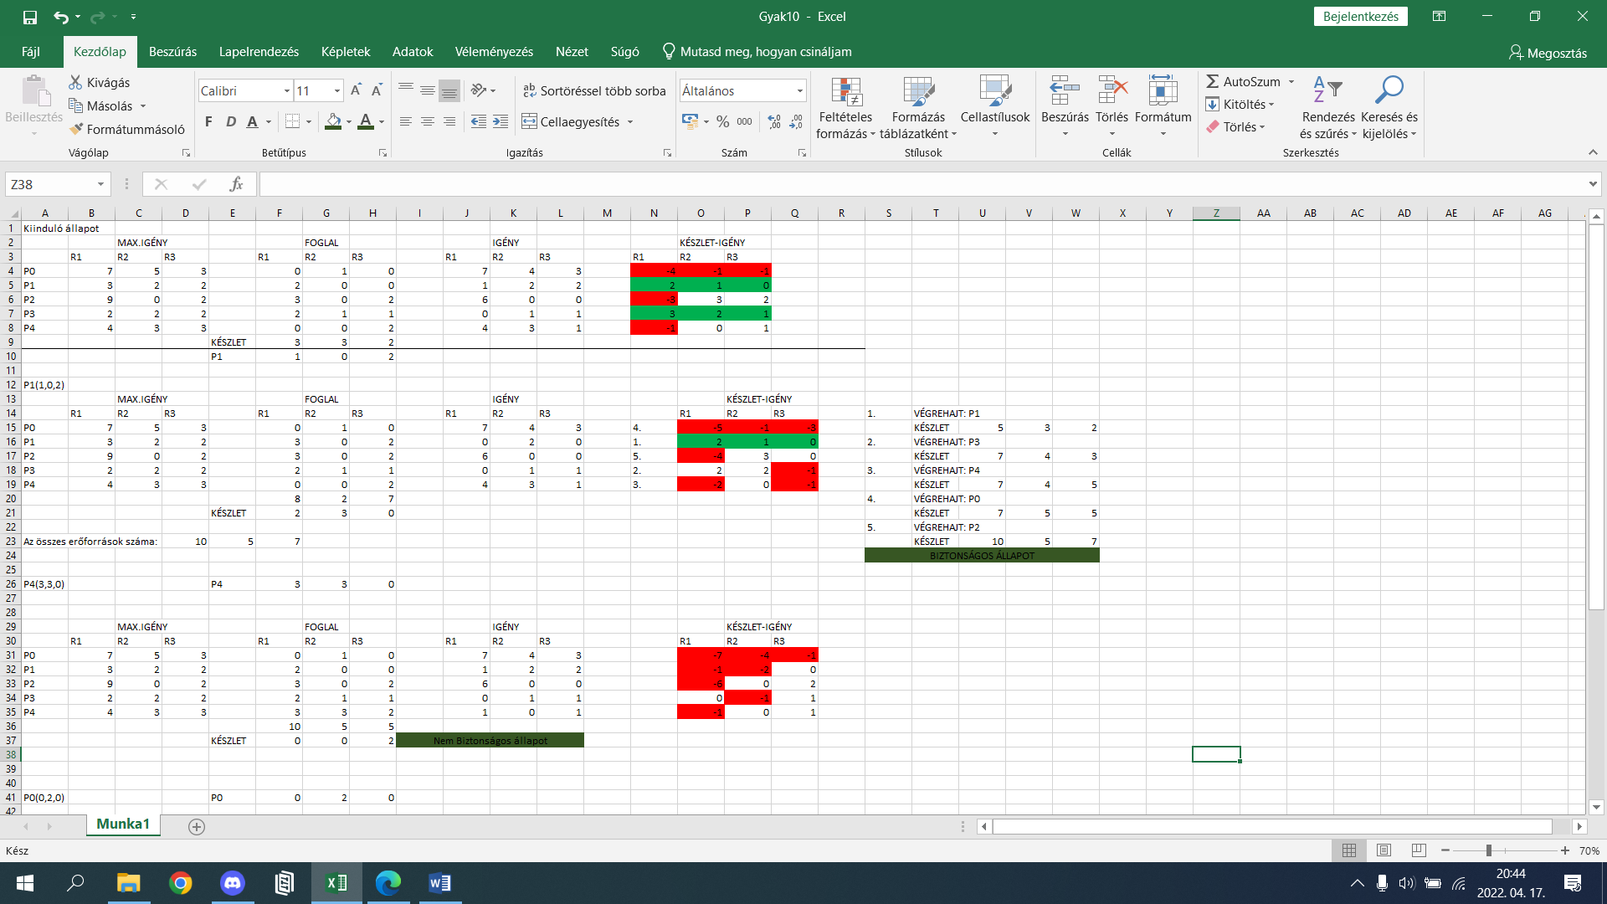

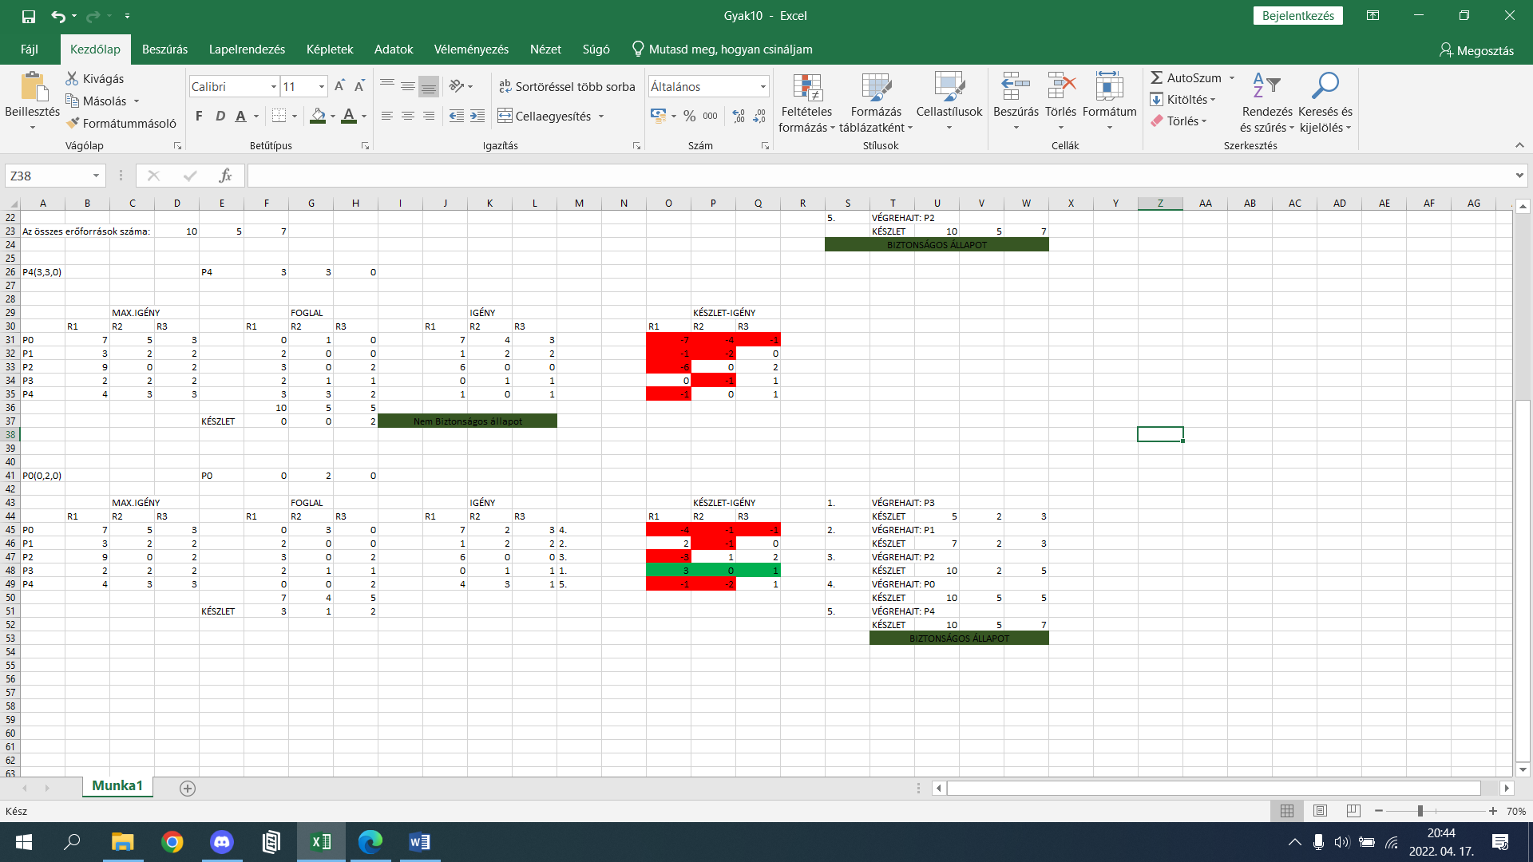

2. Készítsen C nyelvű programot, ahol egy szülő processz létrehoz egy csővezetéket, a gyerek

processz beleír egy szöveget a csővezetékbe (A kiírt szöveg: XY neptunkod), a szülő processz

ezt kiolvassa, és kiírja a standard kimenetre.

Mentés: neptunkod_unnamed.c

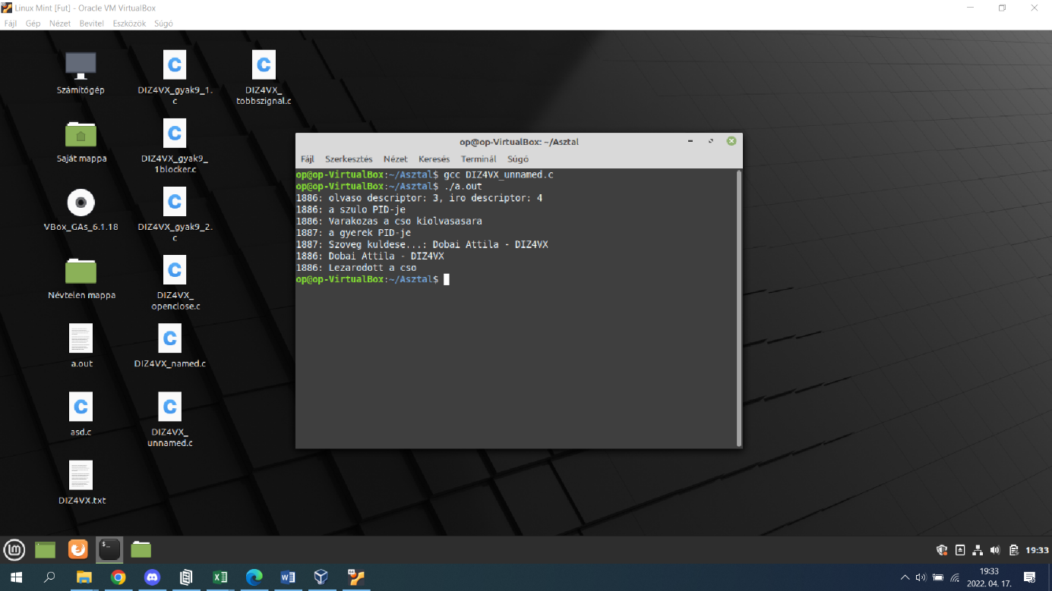

3. Készítsen C nyelvű programot, ahol egy szülő processz létrehoz egy nevesített csővezetéket

(neve: neptunkod), a gyerek processz beleír egy szöveget a csővezetékbe (A hallgató neve:

pl.: Keserű Ottó), a szülő processz ezt kiolvassa, és kiírja a standard kimenetre.

Mentés: neptunkod_named.c

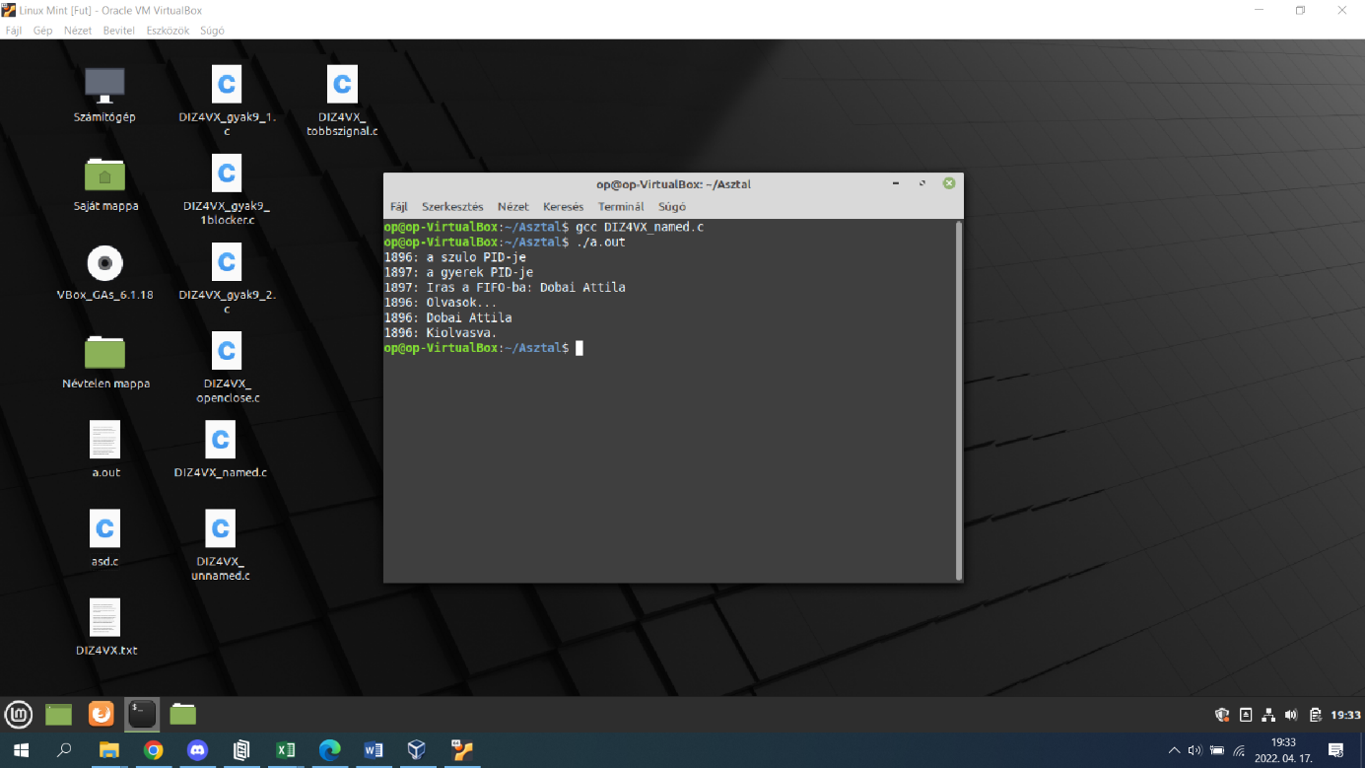

4. Gyakorló feladat

Először tanulmányozzák Vadász Dénes: Operációs rendszer jegyzet, a témához kapcsolódó

fejezetét (5.3)., azaz

Írjon három C nyelvű programot, ahol készít egy üzenetsort és ebbe két üzenetet tesz bele –

msgcreate.c, majd olvassa ki az üzenetet - msgrcv.c, majd szüntesse meg az üzenetsort

(takarít) - msgctl.c.

A futtatás eredményét is tartalmazza a jegyzőkönyv.

Mentés: msgcreate.c; msgrcv.c; msgctl.c.

4a. Írjon egy C nyelvű programot, melyben

* az egyik processz létrehozza az üzenetsort, és szövegeket küld bele, exit üzenetre

kilép,

* másik processzben lehet választani a feladatok közül: üzenetek darabszámának

lekérdezése, 1 üzenet kiolvasása, összes üzenet kiolvasása, üzenetsor megszüntetése,

kilépés.

Mentés: gyak10_4.c

A futtatás eredményét is tartalmazza a jegyzőkönyv.

5. Gyakorló feladat: Először tanulmányozzák Vadász Dénes: Operációs rendszer jegyzetet -

a témához kapcsolódó fejezetét (5.3.2), azaz

Írjon három C nyelvű programot, ahol

* készít egy osztott memóriát, melyben választott kulccsal kreál/azonosít osztott

memória szegmenst - shmcreate.c.

* az shmcreate.c készített osztott memória szegmens státusának lekérdezése – shmctl.c
* opcionális: shmop.c shmid-del azonosít osztott memória szegmenst. Ezután a segm

nevű pointervál-tozót használva a processz virtuális címtartomanyába kapcsolja

(attach) a szegmest (shmat() rendszerhívás). Olvassa, irja ezt a címtartományt, végül

lekapcsolja (detach) a shmdt() rendszerhívással).

5a. Írjon egy C nyelvű programot, melyben

* egyik processz létrehozza az osztott memóriát,
* másik processz rácsatlakozik az osztott memóriára, ha van benne valamilyen szöveg,

akkor kiolvassa, majd beleír új üzenetet,

* harmadik processznél lehet választani a feladatok közül: státus lekérése (szegmens

mérete, utolsó shmop-os proc. pid-je), osztott memória megszüntetése, kilépés (2. és 3.

proc. lehet egyben is)”